MORGAN  CONSTRUCCIONES | Diseño – Construcción- Topografía  Iglesia de Xalteva 4c al sur  ½ c al Este. Granada, Nicaragua.  Email: ingmorgan73@gmail.com  Ruc: 201-050273-0002A  Ce.: 8883-7568
www.morganconstrucciones.com

AVANCES DE TRABAJOS DE LA SEGUNDA ETAPA
Proyecto: Lotificación Villa Candelaria Fecha: 24 de septiembre del 2022
Ubicación: Km 48 carretera Diriomo- Nandaime, 305.83m al sureste. Comarca El Rodeo. Municipio de Diriomo. Departamento de Granada. Nic. Área: 9,321.84 m2
Solicitante: Sres. Andrés, John y Henry Elaborado por: Ing. Bosco Javier Morgan
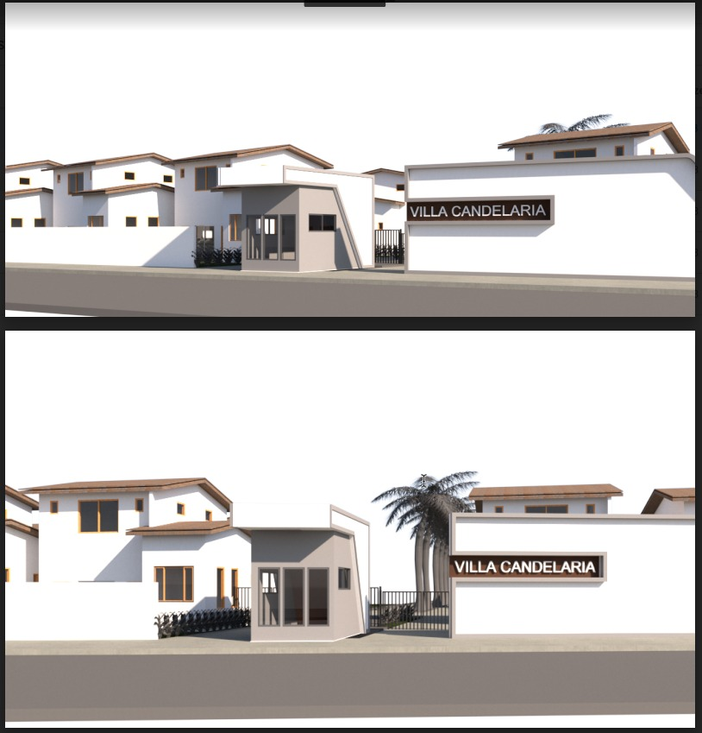

Estimados señores. Henry Villareal, Andrés Gómez, John Garra y Rafael Arriaga.
Me dirijo a ustedes a través de la presente para entregar avances de los trabajos de la segunda etapa y otras actividades realizadas no contempladas en esta segunda etapa.
AVANCES DE LOS TRABAJOS A REALIZAR LA SEGUNDA ETAPA
- La Empresa de Acueductos y Alcantarillados (ENACAL):
- Los ingenieros del área técnica de la Empresa Nicaragüense de Acueductos y Alcantarillados inspeccionaron la propiedad el día 22 de septiembre, como respuesta a la solicitud de un estudio de prefactibilidad para la conexión de agua potable a la lotificación, en donde conectaron un aparato en una de las llaves existente por 24 horas para medir caudal, presión de agua y otros.
- Los ingenieros del área técnica visitaron por segunda ocasión el día 23 de septiembre para retirar el aparato después de 24 horas de instalado, en el cual recopilaron la información y que les servirá de base para darnos respuesta a nuestra solicitud
- Queda pendiente que los ingenieros nos briden el informe por escrito.
- Se solicito al Lic. Rafael la limpieza del área del terreno el día 23 de septiembre.
- Se Replanteo y se colocaron los mojones de concreto de la lotificación en el terreno, tanto de los lotes, áreas verdes y parqueo. (En esta actividad era necesario que el área estuviera limpia). Se empezó esta actividad el día de 23 de septiembre y se culminó el día 24 de septiembre del año en curso.
- El ingeniero Agrónomo (Regente forestal) el día 23 de septiembre, empezó los trabajos para la elaboración del informe forestal. Trabajo que realizo en el campo fue levantamiento de cada uno de los árboles existente, codificación, clasificación y medición de los diámetros de los árboles.
- Reunión con representantes de medio ambiente de la alcaldía municipal de Diriomo, y del Marena.
Resultados de esta reunión:
- El responsable de medio ambiente de la alcaldía de Diriomo manifestó el apoyo de emitirnos la constancia de uso de suelo ambiental una vez que presentáramos el informe forestal realizado por el regente.
- Por parte del Marena departamental nos solicitan un Plan de Gestión Ambiental de la lotificación como requisito fundamental para su revisión en managua. Este plan tiene que elaborarlo un especialista ambiental.
- Se entrevistaron a dos especialistas ambientales para la elaboración de este Plan en donde el ing. Julio Carcache nos cobra 1800 dólares americanos. El segundo especialista nos cobra 1200 dólares americanos por este trabajo.

- Conclusiones
- Tenemos un avance muy importante del proyecto con resultados positivos.
- Hemos logrado trabajar en paralelos con varias actividades los que nos redujo los tiempos estimados.
- Se ha logrado establecer los contactos fundamentales dentro de las instituciones que se involucran en este proceso.
- Es de gran importancia iniciar en la brevedad posible el Plan de Gestión Ambiental para presentarlo al Marena junto con el Informe Forestal que está en proceso.
- Se busco a dos personas que limpiaran parte del área que interrumpía las labores de amojonamiento, los cuales cobraron 1500 córdobas.

- Recomendaciones:
- Iniciar los trabajos del Pan de Gestión Ambiental por el especialista la semana próxima, pensando en el proceso electoral que se aproxima y que tenemos aun los contactos.
- Se recomienda colocar cercos en perímetro de la propiedad principalmente sobre el camino hacia Veracruz, para asegurar los mojones colocados.

Sin más a que referirme les saludos. Dado en la ciudad de Granada a los 24 días del mes de septiembre del 2022

Atentamente.
Ing. Bosco Javier Morgan

